ASSISES DU

**CORPS TRANSFORME**

***Le Corps de l’Artiste***

*dans les spectacles vivants…Corps performant*

« Le Corps dans le vif »

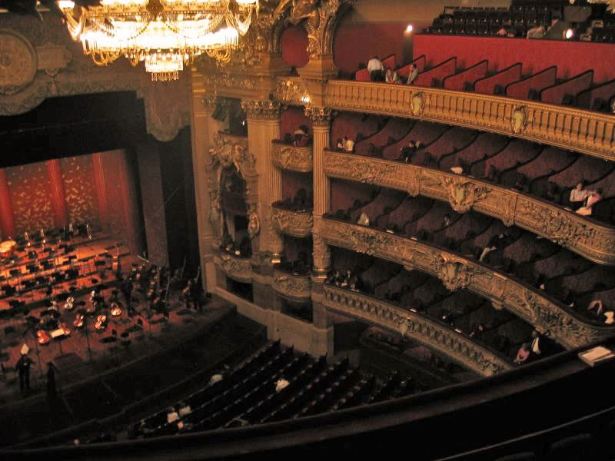

*Les 4 et 5 Avril 2014 à MONTPELLIER*

Salle RABELAIS





**Les Assises du Corps Transformé**

**5° Edition**

**Regards croisés**

**sur le Corps de l’Artiste dans les spectacles vivants : le Corps performant**

**MONTPELLIER – 4 et 5 Avril 2014**

**DOSSIER DE PRESSE**

*Après le visage, le genre, le vieillissement et le Corps du Sportif de haut niveau, les Assises du Corps Transformé se penchent, pour leur 5eme édition, sur la question du Corps de l’Artiste dans les spectacles vivants.*

SOMMAIRE

P. 3-6 Présentation

1-Les Assises du Corps Transformé

2- Assises 2014 : Regards croisés sur le Corps de l’Artiste

dans les spectacles vivants ou Corps performant

P. 7-12 Au programme des 5e Assises du Corps Transformé

Vendredi 4 Avril 2014

Samedi 5 Avril 2014

P. 13-21 Ils apportent leur regard sur le Corps de l’Artiste

dans les spectacles vivants

Liste des Conférenciers par ordre alphabétique

P. 22-23 Les organisateurs

Le Club Villandry

Le Centre Européen d’Études et de Recherche Droit

et Santé

P. 24 Coup d’œil sur les éditions 2008, 2009, 2010 et 2012

PRESENTATION

**Les Assises du Corps Transformé**

Ces « Assises » sont nées, comme bien souvent, du hasard d’une rencontre, celle en l’occurrence de deux Juristes et d’un Médecin, de la complicité entre François Vialla, Mathieu Reynier et Jacques Mateu qui tous trois sont impliqués dans le monde de la Santé et s’intéressent au Corps avec une approche et souvent une dialectique différentes ; de discussions passionnantes et passionnées est né le désir d’harmoniser leurs regards et leurs mots afin de mieux se comprendre.

Les premières « Assises » en 2008 sont nées de la volonté de voir éclore un projet un peu idéaliste : celui de voir échanger ensemble, sur le même thème du Corps, des membres de communautés souvent étrangères les unes aux autres, médecins et juristes certes, mais aussi sociologues, philosophes, historiens, théologiens, écrivains, artistes…et d’ouvrir cette réflexion à tous les gens curieux de cette thématique, de plus en plus séduits par cette approche interdisciplinaire et les thèmes programmés … Ces transformations corporelles suscitant la réflexion de tous, le principe de ces « Assises » est de nous forcer à sortir de nos « chapelles » respectives, à croiser nos regards, à nourrir notre réflexion de l’expérience et du savoir des autres.

Les publics concernés sont très nombreux :

-Professionnels concernés par ces sujets et désireux d’échanger avec des conférenciers renommés dont la compétence en leur domaine est reconnue de tous,

-Etudiants dans ces champs de compétences,

-Gens de tous horizons intéressés par cette réflexion qui est mise à la portée du plus grand nombre.

Les thèmes abordés furent : « Regards croisés sur… »

-Le Visage (Novembre 2008)

-Le Genre (Octobre 2009)

-Le Corps Vieillissant (Octobre 2010)

-Le Corps du Sportif de haut niveau (Janvier 2012)

Ces « Regards croisés » donnent lieu, chaque année, à la publication d’un ouvrage éponyme aux éditions « Les Etudes Hospitalières », dans la collection « à la croisée des regards », ouvrage regroupant l’intégralité des communications et quelques textes complémentaires.

**Témoignages:**

« Vous avez, grâce à l’ouverture d’esprit dont vous faites preuve, réussi votre coup. Bravo ! » Françoise Wilder, psychanalyste (conférencière des deux premières assises)

« Heureuse et admirative de voir un enseignement universitaire vivant, dynamique et novateur » Professeur Claire Fékété, chirurgien pédiatre (conférencière deuxièmes assises)

« Je suis tout particulièrement sensible à l’esprit de transversalité qui préside à votre approche » Dr Marie-Hélène Colson, sexologue (conférencière aux troisièmes assises)

« Le pari a été tenu malgré la difficulté de la tâche » Philippe Liotard, sociologue (conférencier)

« [Une] expérience marquante, sous le sceau de la qualité et des surprises » Michèle et Guy Malavialle, conseillers pédagogiques (auditeurs des trois assises)

« [Un] colloque, sans doute historique en France » Laurence Hérault, sociologue, anthropologue (conférencière des deuxièmes assises)

« Comment était-il possible que des gens tellement opposés s’expriment sans contrainte et que l’esprit de tolérance règne malgré tout ? » Marie Guilmot *(auditrice  des trois assises )*

**Assises 2014**

**Regards croisés sur le Corps**

**de l’Artiste dans les spectacles vivants**

**Les 4 et 5 Avril 2014, Montpellier reçoit des experts de toutes disciplines pour échanger sur le thème du Corps de l’Artiste dans les spectacles vivants à l’invitation du Club Villandry et du Centre d’Etude et de Recherche Droit et Santé.**

**Médecins, Juristes, Sociologues, Historiens, Philosophes, Ecrivains, Artistes…croiseront leurs regards : cette thématique du Corps suscitant la réflexion de tous, le principe de ces « Assises » est de nous forcer à sortir de nos « chapelles » respectives, à croiser nos regards, à nourrir notre réflexion de l’expérience et du savoir des autres…**

**Informations pratiques :**

**Lieu** : Centre Rabelais – Esplanade Charles de Gaulle

27 Boulevard Sarrail

34000 Montpellier

04 67 60 53 70

**Jours, horaires** : Vendredi 4 et Samedi 5 Avril 2014

8h30-18h30 & 8h30-17h30

**Droits d’inscription** : Gratuit MAIS sur inscription préalable

**Renseignements** : 04 67 29 83 32.

Ces « regards croisés » sur le corps de l’Artiste dans les spectacles vivants, que sont ceux de médecins et de juristes, mais aussi d’historiens, de sociologues, de philosophes, d’écrivains et d’artistes, nous invitent aujourd’hui à la réflexion, dans un esprit transversal transdisciplinaire, sur une entité qui a pris une place essentielle dans notre Société, dans notre Culture, et dans notre quotidien ; Danse, Théâtre, Chant, Musique, Mime, Cirque… seront au cœur de cette réflexion.

Le Corps performant de l’Artiste, ce « Corps dans le vif », corps messager, suscite de nombreuses questions : que demande-t-il de préparation, de souffrance, de renoncement, d’oubli de soi…que vit-il de sublimation, de décuplage de ses potentialités mais aussi de mémorisation, d’impact de ces « vécus » factices…qu’en est-il de la pudeur, qu’en est-il du trac, qu’en est-il de l’âge et des marques du temps, qu’en est-il du miroir, comment se disciplinent la mémoire et…la voix, cette « alchimie entre corps et pensée »… Tout autant de questions qui méritent témoignages et réflexion.

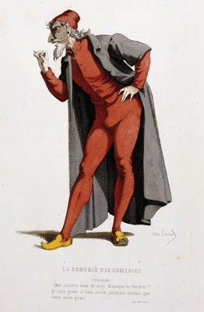

AU PROGRAMME

**Vendredi 4 Avril 2014 – Matin**

Accueil des participants au Centre Rabelais dès 8H30.

Ouverture du colloque à 8H45.

**9H**

***Propos introductif dans un « Pas de deux».***

Jacques MATEU et François VIALLA*, co-organisateurs des « Assises »*

.

**9H15**

***De la Danse au Je, Corps d’Artistes aux prises avec la création.***

M. Daniel SIBONY, Philosophe, Psychanalyste, Ecrivain - Paris

**10H**

***Les états du corps au cirque : une esthétique du risque.***

M. Philippe GOUDARD, Artiste de cirque, Médecin et Professeur en arts du spectacle

**10H30**

***L’aptitude physique de l’Artiste de Cirque et son devenir.***

M. Denys BARRAULT, Médecin

**11H** Pause – Signatures sur le stand de la Librairie Sauramps

**11H20**

***Le Corps de l’Artiste de Cirque en formation.***

M. Gérard FASOLI, Directeur du Centre National des Arts du Cirque (CNAC)

**11H45**

***Seule face au trapèze et face à soi…***

Sandy SUN, Trapéziste soliste, professeur et chorégraphe au trapèze

**12H10** Echanges entre Conférenciers et avec le Public

**12H30** Pause déjeuner – Signatures sur le stand Librairie Sauramps

**Vendredi 4 Avril 2014 – Après-midi**

**14H**

***Le Corps du Comédien.*** *(entretien préenregistré)*

M. Jean-Laurent COCHET, Comédien – s’*entretient avec Jacques MATEU*

**14H20**

***Le personnage de théâtre : entre masque et travestissement.***

M. Pierre HARTMANN, Professeur de Littérature Française- Université de Strasbourg

**14H40**

***Mise en scène, mise en corps.***

M. Jean-Claude CARRIERE, Ecrivain, Metteur en scène

**15H05**

***Témoignage d’une vie sur Scène.***

Entretien *animé par* Mme Régine DETAMBEL *avec*

Mme Sabine HAUDEPIN, Comédienne

**15H25**

***Le Corps du Comédien en formation.***

M. Ariel GARCIA VALDES, Comédien , Metteur en scène, ancien directeur de l’ENSAD

**15H40**

***Le Corps Travesti.***

Mme Chantal AUBRY, Ecrivain, Journaliste - Paris

**16H00** Echanges entre Conférenciers et avec le Public

**16H30** Pause – Signatures sur le stand de la Librairie Sauramps

**16H50**

***Mémoire, Stress…quotidien de l’Artiste.***

M. Jacques TOUCHON, Professeur de Neurologie - Montpellier.

**17H10**

***De la déficience corporelle comme forme de théâtre brut ; l’expérience du Théâtre du Cristal.***

M. Olivier COUDER, Directeur artistique

**17H30** Echanges entre Conférenciers et avec le Public

**17H50**

***Le Corps et le Mime.***

Mme. Maya BROSCH, Danseuse, Mime

**18H10**

***Quand le Corps de l’Illusionniste manipule le regard du public…***

M. Laurent BERETTA, Illusionniste

**18H50** Echanges avec le Public

**19H** Clôture de la journée.

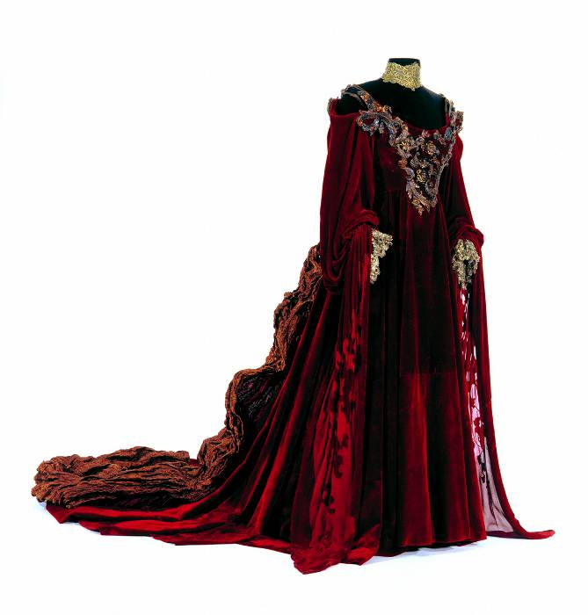

**Samedi 5 Avril 2014 – Matin**

**9H**

***Elargir le champ des possibles.*** *(entretien préenregistré)*

M. Angelin PRELJOCAJ – Chorégraphe - s’*entretient avec Jacques MATEU*

**9H15**

***Le Corps chorégraphié : souffrance et transcendance.***

Mme Agnès IZRINE, Rédactrice en chef du site Danser Canal Historique

**9H35**

***Le Corps du Danseur Contemporain.***

Mme Jackie TAFFANEL, Danseuse, Chorégraphe

**10H**

***Des « Petits Rats » aux « Etoiles ».***

Mme Béatrice MARTEL, Danseuse de l’Opéra de Paris, Maître de Ballet, Chorégraphe

**10H25**

***De l’usage de la nudité dans le spectacle vivant***

M. Roland HUESCA. , Professeur d’Esthétique -

**10H50** Echanges entre Conférenciers et avec le Public

**11H20** Pause – Signatures sur le stand de la Librairie Sauramps

**11H40**

***Le Corps à la baguette : Corps de chef.*** *(entretien préenregistré)*

M. Michel PLASSON, Chef d’orchestre - s’*entretient avec Jacques MATEU*

**11H50**

***Le corps de l’instrument, le corps de l’instrumentiste.***

M. Cyrille TRICOIRE, Violoncelliste

Mme. Magali BOISSIER, Accordéoniste virtuose

M. Marc PAPILLON, Kinésithérapeute

**12H30** Echanges entre Conférenciers et avec le Public

**12H40** Pause déjeuner

**Samedi 5 Avril 2014 – Après-midi**

**14H**

***Douleur et dystonie de fonction chez le Musicien.***

M. André François ARCIER, Médecin, Président fondateur de Médecine des Arts

**14H25**

***L’Odyssée de la voix.***

M. Jean ABITBOL, Médecin O.R.L Phoniatre- Paris

**15H**

***La vie à voix le corps.***

Entretien *animé par* Mme Régine DETAMBEL *avec :*

Mme Valérie GABAIL Artiste Lyrique

**15H25**

***La fonction musicale : mythe ou réalité du corps-artiste…***

M. Philippe COUBES, Baryton

**15H50** Echanges entre Conférenciers et avec le Public

**16H20** Pause – Signatures sur le stand de la Librairie Sauramps

**16H40**

***Valeur esthétique, corporéité des artistes et valeur marchande***

***dans la filière du spectacle vivant (non musical)***

M. Daniel URRUTIAGUER, Maître de conférences HDR en études théâtrales, IRET -

Sorbonne Nouvelle Paris 3

**17H10**

***Le Corps de l’Artiste à l’épreuve de la Responsabilité***

M. François VIALLA, Professeur de Droit - CEERDS Université Montpellier I

**17H30**

***De la marche à la danse triomphante du Christ montant au ciel :***

***Une évolution iconographique au fil des siècles***

Mme Magali GUENOT, doctorante, UMR Archéométrie et archéologie

**17H50** Echanges entre Conférenciers et avec le Public

**Conclusion des journées à 18H10**

M. Jacques MATEU, Chirurgien plasticien, reçoit en entretien

M. Virgile DAGNEAUX, Danseur

*Les croquis de Patrick Seiler ponctueront ces journées au gré de son humeur…!*

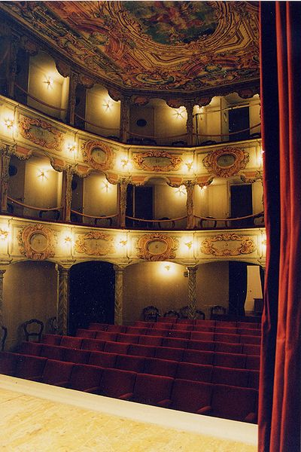

Laura Fortunato

**ILS APPORTENT LEUR REGARD**

**SUR LE CORPS DE L’ARTISTE DANS LES SPECTACLES**

**VIVANTS**

**.** Jean ABITBOL

*Oto-rhino-laryngologiste, Phoniatre. Paris*

Jean Abitbol est cofondateur de l’unité de chirurgie laser à l’Université de Paris VII. Il est passionné par l’aspect scientifique et artistique de la voix depuis près de 30 ans, dès le début de son internat en médecine. Depuis 1979, il travaille avec les équipes américaines de New York et de Philadelphie à la Voice Foundation.  Il est également cofondateur de l’Association Européenne de Laser, membre du comité d’administration du Journal of Voice, de l’American Academy ORL, membre du comité scientifique de la Voice Foundation (U.S.A.), de la Royal Society of Medicine of England. Il enseigne à L’Académie Américaine d’ORL depuis 1998.  En 1981, il a été l'oto-rhino qui pour la première fois a permis de regarder la voix humaine par télé-vidéo-endoscopie.  En 1983, en collaboration avec le ministère de la culture, de la santé et de l’éducation nationale, il crée le centre de la voix à la cité des sciences et de l’industrie de Paris.

**.**  André-François ARCIER

*Médecin*

Médecin, il est le Président fondateur de "Médecine des Arts" et de l’Association Européenne Médecine des Arts, Directeur de la revue Médecine des arts et des Editions Alexitère spécialisées dans la santé des artistes , cofondateur de la Clinique du musicien.Parmi ses dernières publications : « le trac, le comprendrepour mieux l’apprivoiser », « le trac, stratégies pour le maîtriser ». Son combat : soigner les artistes et notamment les musiciens, surmenés et fragiles

**.**  Chantal AUBRY

*Journaliste et Ecrivain*

Elle a exercé plusieurs fonctions dans l'édition et dans la presse. Successivement responsable à partir de 1987 du service culture au quotidien La Croix puis grand reporter à partir de 1994 dans le même journal, elle a mené parallèlement une activité de critique de danse, de 1981 à 2001, qui l'a amenée à publier dans divers supports (Libération, L'Événement du Jeudi, Révolution, Les Lettres françaises) ainsi que dans la presse spécialisée (Pour la danse) et les revues d'art (Art vivant, Art Press). Parmi ses publications, “*Dominique Bagouet, une biographie*’’ (éd. Bernard Coutaz, 1989) et “*Yano, un artiste japonais à Paris*’’ (Centre national de la Danse, 2008).

**.** Denys BARRAULT

*Médecin, Président du Syndicat National des Médecins du Sport*

Ancien Médecin-chef de l’INSEP, aujourd’hui libéral au service des sportifs il est à l’origine avec Philippe Goudard et Philippe Perrin de la création de la Société Française de Médecine du Cirque il y a 25 ans ; il exerce notamment dans le domaine du Cirque auprès des étudiants du Centre national des Arts du Cirque de Chalons et auprès des Cascadeurs du Parc Astérix.

**.** Laurent BERETTA,

*Illusionniste*

Il a d’abord entrepris des études de finances internationales à Boston couronnées d’un prestigieux diplôme de MBA avant de rentrer en France pour finir son cursus en Ecole de commerce. Mais sa passion d’enfance, la Magie, et son attrait pour le jeu des apparences…le rattrapent.Tout comme Oscar Wilde il est persuadé que : *« le futur appartient à ceux qui croient à la beauté de leurs rêves»* et que*« la sagesse c’est d’avoir des rêves suffisamment grands pour ne pas les perdre de vue lorsqu’on les poursuit »*. La route est tracée*…*Il recevra le Grand prix des Magic Stars de Monacoen 2004, il arpentera les plus grandes scènes internationales et les plateaux de télévision.

Pour lui : « L'illusion reste une passion en passe de devenir un outil pour amener à des prises de conscience ; elle prouve par sa nature même que ce que nous appelons réalité n'est jamais qu'une perception de la Réalité… »

**.** Magali BOISSIER

*Accordéoniste*

Elle débute sa formation avec Jacques Mornet, avec lequel elle étudiera jusqu'en 1999. Pendant ces quelques années, elle travaille aussi avec Eric Pisani, et participe à de nombreux concours internationaux. De 1999 à 2001, elle se tourne vers l'apprentissage de Frédéric Deschamps. En septembre 2006, elle intègre le CNSM de Paris. En parallèle, elle se produit en chambriste dans diverses formations mais aussi en soliste. Elle enseigne actuellement l'accordéon au Conservatoire de Sète.

**.** Maya BROSCH,

*Mime*

Après une formation en danse classique, elle suit l’enseignement de mime corporel d’Etienne Decroux, ainsi que celui de Daniel Stein et pratique la pantomime avec Ella Jaroszewicz. Elle se forme ensuite au cirque à l’Ecole Annie Fratellini. Elle devient interprète dans la Compagnie Magenia (direction artistique Ella Jaroszewicz) (Paris) et au Circus Rigolo (Suisse) avant de fonder le Théâtre Mimobile (devenu par la suite Théâtre Corps Acteur). Elle en retire une approche de la danse qui fusionne théâtre d’action et mime, crée de nombreuses pièces qui tournent à travers l'Europe. Elle suit enfin une formation d’actrice, notamment avec le Théâtre de Complicité (Londres). Elle s’installe ensuite à Berlin où, parallèlement à une activité d’enseignante de mime et théâtre corporel, elle travaille en tant qu'interprète dans différentes compagnies et à l’Opéra Comique de Berlin. A Montpellier, elle est collaboratrice artistique de la structure PLAY « Je mène avec Michèle Murray une recherche artistique qui mêle sans hiérarchiser le mouvement et l’acteur corporel ; le travail sur le corps constitue la base de nos créations ; l’équipe y aborde les questions sociales, spirituelles, identitaires et politiques actuelles au travers du corps et d’une performance structurée. »

**.** Jean-Claude CARRIERE,

*Ecrivain, Scénariste, Metteur en scène, Conteur, Réalisateur,…Acteur*

Il se partage entre le [cinéma](http://fr.wikipedia.org/wiki/Cin%C3%A9ma), le [théâtre](http://fr.wikipedia.org/wiki/Th%C3%A9%C3%A2tre), la télévision et la [littérature](http://fr.wikipedia.org/wiki/Litt%C3%A9rature); travaillant souvent sur des adaptations. Après une formation en littérature et en histoire au sein de l'Ecole Normale Supérieure il abandonne rapidement sa vocation d'historien pour le dessin et l'écriture. Il publie en 1957 son premier roman, *Lézard*. C'est cependant sa rencontre avec Jacques Tati et surtout avec le réalisateur et comédien [Pierre Etaix](http://www.allocine.fr/personne/fichepersonne_gen_cpersonne=9090.html) qui va être déterminant ; avec lui il cosigne des courts et des longs métrages qui attirent rapidement l'attention de la critique dont  *Heureux anniversaire* couronné de l’Oscar du meilleur court-métrage. Décidant de poursuivre sa carrière en tant que scénariste, il devient très présent aux côtés de [Louis Malle](http://www.allocine.fr/personne/fichepersonne_gen_cpersonne=396.html) et de [Milos Forman](http://www.allocine.fr/personne/fichepersonne_gen_cpersonne=284.html). Il est aussi durant dix-neuf ans le complice de [Luis Buñuel](http://www.allocine.fr/personne/fichepersonne_gen_cpersonne=193.html), une collaboration qui durera jusqu'à la mort de ce dernier.Tout au long de son parcours, Jean-Claude Carrière passe également de temps en temps devant la caméra en interprètant de petits rôles. Parallèlement, il poursuit sa carrière de dramaturge et adaptateur en particulier avec [André Barsacq](http://fr.wikipedia.org/wiki/Andr%C3%A9_Barsacq), [Jean-Louis Barrault](http://fr.wikipedia.org/wiki/Jean-Louis_Barrault) et [Peter Brook](http://fr.wikipedia.org/wiki/Peter_Brook). Parmi les nombreux scénarios écrits par Jean-Claude Carrière, notons [*Le Tambour*](http://fr.wikipedia.org/wiki/Le_Tambour_(film))(Palme d’or du festival de Cannes, Oscar du meilleur film étranger*)*, [*Un papillon sur l'épaule*](http://fr.wikipedia.org/wiki/Un_papillon_sur_l%27%C3%A9paule) ou encore [*Le Retour de Martin Guerre*](http://fr.wikipedia.org/wiki/Le_Retour_de_Martin_Guerre) qui lui vaut le César du meilleur scénario en 1983. Il s'attaque également à l'adaptation d'œuvres littéraires comme [*Cyrano de Bergerac*](http://fr.wikipedia.org/wiki/Cyrano_de_Bergerac_(film,_1990)), [*Le Roi des aulnes*](http://fr.wikipedia.org/wiki/Le_Roi_des_aulnes_(film,_1996)), [*Le Hussard sur le toit*](http://www.allocine.fr/film/fichefilm_gen_cfilm=13048.html) ou encore [*L'Insoutenable Légèreté de l'être*](http://fr.wikipedia.org/wiki/L%27Insoutenable_L%C3%A9g%C3%A8ret%C3%A9_de_l%27%C3%AAtre_(film)). Sa carrière remarquable dans le milieu cinématographique lui permet en 1986 d'obtenir le poste de président de la Fémis, l'école française de cinéma, qu'il occupera durant dix ans.

**.** Jean-Laurent COCHET,

*Comédien*

Maurice Druon l'a surnommé «le jardinier des âmes».

Il a côtoyé les plus grands, Jouvet, Arletty, Harry Baur…

Comédien, metteur en scène et professeur d'art dramatique dans la lignée d'un Louis Jouvet, Jean-Laurent Cochet a beaucoup semé dans le cœur de comédiens et acteurs prometteurs devenus célèbres: Gérard Depardieu, Isabelle Huppert, André Dussolier, Andréa Ferréol, Bernard Giraudeau, Carole Bouquet, Fabrice Luchini, Richard Berry, Daniel Auteuil, Mélanie Thierry, Stéphane Guillon et bien d’autres….sans oublier Arnaud Denis, qui ne jure que par ce «maître» et qui lui a d'ailleurs attribué le rôle de Philaminte dans Les Femmes savantes de Molière. Comédien, il joua plus de 150 rôles dont 80 à la Comédie Française où il fut pensionnaire. Metteur en scène, il a plus de 300 réalisations à son actif ; Il a dirigé de grands interprètes dont Madeleine Robinson, Jean Marais, Jacques Charon, Jean Le Poulain, Danielle Darrieux, Françoise Seigner, Louis Seigner, Michèle Morgan, Jeanne Moreau, Jacques Dufilho, Claude Brasseur, Jean-Claude Brialy… passant de Musset à Beaumarchais, Molière, Giraudoux, Labiche, Pinter, Montherlant…

**.** Philippe COUBES

*Baryton*

**.** Olivier COUDER

*Directeur artistique du Théâtre du Cristal*

Fondé en 1989, la compagnie du Théâtre du Cristal,  sous la direction artistique d’Olivier Couder, ouvre de nouveaux champs artistiques et travaille avec des comédiens en situation de handicap. Depuis 2004, le Théâtre du Cristal est une troupe permanente de quinze comédiens en situation de handicap travaillant avec des équipes artistiques intermittentes (comédiens, metteurs en scène, artistes formateurs, décorateurs …) et se produisant dans le réseau du théâtre public français et européen. Ce choix relève d’une triple nécessité :

-Créer de nouvelles formes : une esthétique atypique se crée dans la confrontation des formes d’art brut amenées par les comédiens avec les codes de jeu et les références du théâtre contemporain, -Permettre aux personnes en situation de handicap d’accéder à une pratique artistique professionnelle en milieu ordinaire,  -Changer le regard du public sur ces nouveaux acteurs  en valorisant leurs compétences artistiques et en rééquilibrant les rapports sociaux en leur faveur.  Cette activité comble partiellement un déficit important d’accès des personnes handicapées à l’art et à la culture. Elle s’inscrit dans le mouvement actuel qui vise à compenser l’éloignement des personnes handicapées des pratiques artistiques, situation qui redouble leur exclusion sociale et culturelle. La réalisatrice Marion Stalens en donne un magnifique témoignage dans son dernier film « Les Acteurs singuliers »

**.** Virgile DAGNEAUX

*Danseur*

Le Hip-hop, la Break-danse, la danse contemporaine dans lesquels il excelle l’ont tout naturellement conduit à intégrer la compagnie Accrorap du chorégraphe Kader Attou (directeur du Centre National Chorégraphique de LaRochelle) dont le dernier spectacle « Roots » est un modèle de grâce, de technique, de poésie de virtuosité, à voir absolument.

**.** Régine DETAMBEL

*Ecrivain* Kinésithérapeute de formation et bibliothérapeute, vit aujourd'hui près de Montpellier et est l'auteur depuis 1990 d'une œuvre littéraire publiée pour l'essentiel chez Julliard, au Seuil et chez Gallimard. Chevalier des Arts et des Lettres, elle a également été lauréate du prix Anna de Noailles de l'Académie française. La Société des Gens de Lettres lui a décerné en 2011 le Grand Prix Magdeleine Cluzel pour l’ensemble de son œuvre.Ses ouvrages interrogent le corps et sa mémoire, au travers des expériences sensibles. Chez Actes Sud, elle est l'auteur du [*Syndrome de Diogène, éloge des vieillesses*](http://www.detambel.com/f/index.php?sp=liv&livre_id=30) (essai, 2008) et de trois romans : [*Son corps extrême*](http://www.detambel.com/f/index.php?sp=liv&livre_id=120) (2011) , [*Opéra sérieux*](http://www.detambel.com/f/index.php?sp=liv&livre_id=150) (2012), qui explorent les subtilités de la voix chantée et “*La Splendeur’’* (2014).

**.** Gérard FASOLI

*Directeur général du Centre National des Arts du Cirque (CNAC)*

Artiste et pédagogue, Gérard Fasoli a accompagné l'évolution du cirque contemporain de ces vingt dernières années. En tant que pédagogue de cirque, il a participé au développement de l'École de Cirque de Rosny-sous-Bois et enseigné au Centre National des Arts du Cirque (CNAC), à l'École Nationale des Arts du Cirque de Rosny-sous-Bois (ENACR) et à l'Académie Fratellini. Depuis quatre ans, il dirige l'École Supérieure des Arts du Cirque de Bruxelles.A un moment où le CNAC, 25 ans après sa fondation, entame une nouvelle phase de sa trajectoire, le projet de Gérard Fasoli veut insuffler une dynamique d'ouverture et repositionner l'engagement artistique et pédagogique de la première école de cirque en France sur la scène internationale. Son projet met en exergue les notions de transmission et de répertoire, de recherche et d'innovation, dans un dialogue nourri avec les autres écoles d'art et le monde universitaire.

**.** Valérie GABAIL

*Soprano*

Placée d'emblée sous le sceau de l'éclectisme, la carrière de la soprano française Valérie Gabail commence à l'âge de 15 ans avec le jazz vocal et la comédie musicale, avant de s'orienter vers la musique baroque, dont elle s'est faite une spécialiste reconnue. Remarquée d'abord par Marc Minkowski, elle se produit ensuite avec des ensembles tels qu’il Seminario Musicale, Les Arts Florissants, Amarillis, le Ricercar Consort, Les Talens Lyriques, l'Ensemble Mattheus, mais aussi l'Orchestre National de France, le Philharmonique de Radio France, dans des répertoires variés et plus tardifs qui l'amènent à côtoyer des chefs d'orchestre comme Charles Dutoit, Michel Plasson, John Nelson, Ludovic Morlot, Kazushi Ono...

L'année 2006, charnière pour elle, la voit tour à tour nominée aux Victoires de la Musique dans la catégorie «Révélation lyrique de l'année», et devenir collaboratrice artistique auprès de la Compagnie de danse Montalvo-Hervieu, sur l'opéra de Georges Gerschwin Porgy & Bess. Forte de cette riche expérience, qu'elle poursuit sur 3 années parallèlement à son activité de musicienne, elle confirme et multiplie les incursions dans de nouveaux répertoires, à la fois transgenres et expérimentaux. Ses partenaires y sont entre autres la vidéaste finlandaise Marita Liulia, la compositrice Kaija Saariaho, le guitariste rock Olivier Mellano pour le disque La chair des Anges (Naïve), collaboration précieuse qu'elle réitère pour un deuxième opus chez Naïve, en création mondiale aux Transmusicales de Rennes en décembre 2012. La même année, elle tient le rôle-titre dans l'opéra vidéo-rock POP-PEA donné au Théâtre du Châtelet, aux côtés notamment de Benjamin Biolay.

En 2013, elle crée la société de production cinématographique Surimpressions, et réalise un film de fiction chorégraphique sur le Sacre du Printemps d'Igor Stravinsky, qu'elle crée au Turku Music Festival, avec le chef François-Xavier Roth comme partenaire musical. Elle est en cours de réalisation de deux documentaires en collaboration avec le réalisateur Etienne Aussel.

**.** Ariel GARCIA VALDES

*Comédien, Metteur en scène,*

Acteur et metteur en scène de théâtre, Ariel Garcia-Valdès commence sa carrière en 1968 aux côtés de Georges Lavaudant et entre au Centre national d’art dramatique des Alpes. Il incarne tour à tour Lorenzaccio, Edgar dans Le roi Lear, donne la réplique à Maria Casarès dans Les Revenants d’Ibsen et joue le rôle prestigieux de Hamlet. En 1984, il marque le festival d’Avignon par son interprétation de Richard III, mis en scène par Lavaudant, au Palais des Papes. A la suite de ce succès, il se consacre dans les années 1990 à monter des pièces entre Paris et Barcelone. C’est en 1998 qu’il prend la direction du conservatoire de Montpellier devenu Ecole nationale supérieure d’art dramatique. En 2004, en hommage à Carmelo Bene, Ariel Garcia-Valdès incarne à nouveau Richard III. La représentation devait être unique mais la pièce sera jouée plus de quatre-vingts fois. En 2006, il est l’inquié- tant Valmont des Liaisons dangereuses, aux côtés d’Isabelle Huppert.

**.** Philippe GOUDARD

*Artiste de cirque, Médecin et Professeur en arts du spectacle*

Docteur en médecine et Professeur des Universités en Arts du spectacle, directeur adjoint du Centre de recherche RIRRA21(EA 4209) à Montpellier 3, il a débuté comme acrobate aérien au Cirque à l’Ancienne Gruss, puis écrit, produitet interprété quarante spectacles de cirque diffusés dans de nombreux pays du monde jusqu’à ce jour, notamment comme clown. Il est administrateur délégué aux arts du cirque de la SACD. Il a été médecin urgentiste. Comme universitaire il est auteur de nombreuses publications et ouvrages, ainsi que conférencier international, notamment sur l’histoire, l’esthétique et les risques au cirque. Il a créé avec Philippe Perrin et Denys Barrault la Société Française de Médecine du Cirque en 1989 et dirige aujourd’hui le programme interdisciplinaire de recherches universitaires « Cirque : histoire, imaginaires, pratiques ». En Novembre 2011 er Février 2014 il a organisé pour l’Université Paul Valéry Montpellier-3 les deux premières éditions de « Une semaine de Cirque »

**.** Magali GUENOT

*Spécialiste en Art Médiéval*

doctorante, UMR 5138 Archéométrie et archéologie, Université Lumière Lyon 2

**.** Pierre HARTMANN

*Professeur de Littérature, Directeur de l’Ecole doctorale des Humanités,*

*Université de Strasbourg*

Ses domaines de recherche de prédilection sont la Littérature française du XVIIIème siècle, l’esthétique et la philosophie des Lumières, principalement dans le domaine français, secondairement dans les domaines allemand et anglais.

**.** Sabine HAUDEPIN

*Comédienne*

Elle a commencé sa carrière au cinéma, petite fille, chez François Truffaut . Au théâtre, d’Anouih (*Léocadia*) à Joyce (Les *Exilés)* en passant par Jean- Marie Besset (Ce *qui arrive et ce qu’on attend),* Feydeau (La *Puce à l’oreille),* ou Pinter (*Célébration*), sa carrière témoigne d’une curiosité toujours en éveil. Elle a remporté le Molière de la meilleure actrice dans *Kean* d’Alexandre Dumas. Elle soutient depuis la première heure « La Maison de Colette » : *Colette en scène* au Châtelet, *Colette en tournée* au Théâtre de la Tête d’or à Lyon... Elle a participé au FIEF 2012 avec une lecture très remarquée de *Quai de Ouistreham* de Florence Aubenas.

**.** Roland HUESCA

*Professeur d’Esthétique, Chorégraphe*

Ses recherches à l'Université de Lorraine et au Laboratoire lorrain de sciences sociales portent sur l'histoire et l'esthétique du spectacle vivant : le corps et les dispositifs de ses mises en spectacle, l'art et la nudité. Il a signé de nombreux articles sur le corps nu en scène, en danse notamment, et publié : “Danse, Art et Modernité’’ ainsi que “L’écriture du spectacle vivant : approche historique et esthétique’’ et “Triomphes et scandales : la belle époque des ballets russes’’.

**.** Agnès IZRINE

*Rédactrice en chef du site Danser Canal Historique*

Elle a toujours cherché le point d’équilibre entre la passion de la danse et la pulsion d’écrire. Après avoir été danseuse, elle reprend des études de scénographie puis de lettres modernes à Paris VIII. Elle devient ensuite journaliste à la revue de l’Opéra de Paris et pour le magazine "Danser" dont elle est nommée rédactrice en chef de 2004 à 2013. Ses publications :"*La Danse dans tous ses états*", essai sur la danse au XXe siècle, L’Arche Éditeur(2002), des articles sur la danse contemporaine pour "Le Monde de l’Éducation" et " Spécial Arts" (2003), de nombreux articles pour "l’Encyclopaedia Universalis".

**.** Jacques MATEU

*Chirurgien, co-organisateur des Assises*

Chirurgien Spécialiste en Chirurgie Plastique Reconstructrice et Esthétique, il est installé à Montpellier. Ancien Interne et Assistant des Hôpitaux Universitaires, ancien Chef de Clinique des Universités, il est Membre enseignant du Collège Français de Chirurgie Plastique Reconstructrice et Esthétique à Paris.

**.** BéatriceMARTEL

*Danseuse de l’Opéra de Paris, Maître de Ballet, Chorégraphe*

Entrée à l'Ecole de danse de l'Opéra de Paris en 1982, elle interprète son premier rôle de soliste en 1986 dans *Le Festin de l'Araignée* (Claude Bessy d'après Albert Aveline). Elle intègre le Corps de ballet de l'Opéra de Paris en 1986.Très vite remarquée par Rudolf Noureev - alors Directeur de la danse - il l'intègre à son groupe « Noureev and Friends » qui se produit aux Etats-Unis, en Italie et en Allemagne.

**.** Marc PAPILLON

*Musicien et Kinésithérapeute*

Il s’est spécialisé dans l’analyse du mouvement et la rééducation du musicien en Europe, aux Etats-Unis et au Canada, puis a effectué un troisième cycle en design et en ergonomie de l’instrument de musique. Il est un des fondateurs de la clinique du musicien et de la performance musicale où il contribue aux recherches cliniques de rééducation des pathologies des musiciens.

Il a écrit plusieurs ouvrages dont : “La main du pianiste’’ en 2001, “La main du guitariste’’ en 2011 (Ed. Alexitère) et “La main du violoniste’’ en cours d’écriture. La danse contemporaine « contact-improvisation » lui est une source personnelle d’inspiration.

**.** Michel PLASSON

*Chef d’orchestre,*

Il a dirigé durant 30 ans l’Orchestre National du Capitole de Toulouse, il a été pendant 7 ans chef principal du Philharmonique de Dresde, il est encore chef principal du China National Symphony Orchestra. Etant l’un des plus grands chefs sur la scène internationale, les plus grands orchestres, les théâtres d’opéra qui dominent le monde le sollicitent. De Moscou à Milan, de Leipzig aux Etats-Unis, en Chine et au Japon, partout dans les hauts lieux où règne la musique, Michel Plasson peut s’offrir le bonheur de faire vivre dans les meilleures conditions musicales les œuvres qu’il aime ; en premier lieu, la musique française dont il est le plus éloquent apôtre. Plus d'une centaine d'enregistrements en témoignent.

**.** Anjelin PRELJOCAJ

*Danseur, Chorégraphe, Directeur du centre chorégraphique national d’Aix-en-Provence*

Il débute des études de danse classique avant de se tourner vers la danse contemporaine auprès de Karin Waehner. En 1980, il part pour New York afin de travailler avec Zena Rommett et Merce Cunningham, puis continue ses études en France. Il rejoint ensuite Dominique Bagouet jusqu’à la création de sa propre compagnie en 1984. Il a chorégraphié depuis 46 pièces, du solo aux grandes formes. Ses créations sont reprises au répertoire de nombreuses compagnies, dont notamment celle de La Scala de Milan, du New York City Ballet, du Staatsoper de Berlin et du Ballet de l’Opéra national de Paris. Au cours de sa carrière, il a reçu plusieurs reconnaissances parmi lesquelles le «Grand Prix National de la danse » en 1992, le « Benois de la danse » pour *Le Parc* en 1995, le « Bessie Award » pour *Annonciation* en 1997, « Les Victoires de la musique » pour *Roméo et Juliette* en 1997, le « Globe de Cristal » pour *Blanche Neige* en 2009. En 2012, il a reçu le « Herald Angel Award » pour *Helikopter / Eldorado (Sonntags Abschied)* et *Suivront mille ans de calme au Festival d’Edimbourg.* Aujourd’hui composé de 26 danseurs permanents, le Ballet Preljocaj est installé depuis 2006 au Pavillon Noir à Aix-en-Provence, un lieu entièrement dédié à la danse dont il est le directeur artistique.

**.** Patrick SEILER

*Dessinateur*

Il s’est fait du dessin d’humour (notamment médical) une spécialité.

**.** Daniel SIBONY

*Philosophe, Psychanalyste, Ecrivain*

Il fait un doctorat en mathématiques et devient assistant en mathématiques à l'Université de Paris à l'âge de 21 ans, puis maître de conférence à 25 ans en juin 1967. Il est professeur de cette université jusqu'en 2000. En 1985, il devient docteur en lettres (philosophie) de l'université de Paris 1, pour sa thèse *‘‘Passages de lettre’’ dans la tradition juive du Livre* (direction [Jean-Toussaint Desanti](http://fr.wikipedia.org/wiki/Jean-Toussaint_Desanti) ) ; le philosophe [Emmanuel Levinas](http://fr.wikipedia.org/wiki/Emmanuel_Levinas) est membre du jury, avec en outre comme membres du jury : [Henri Atlan](http://fr.wikipedia.org/wiki/Henri_Atlan) et [Michel de Certeau](http://fr.wikipedia.org/wiki/Michel_de_Certeau). Il devient psychanalyste à 32 ans après une formation avec [Lacan](http://fr.wikipedia.org/wiki/Jacques_Lacan) et son école.

**.** Sandy SUN

*Trapéziste, Professeur et Chorégraphe au trapèze*

Formée au mime et au clown (Covent Garden School, Londres, 1975), puis aux techniques du cirque (Paris, 1977), Sandy Sun est devenue soliste au trapèze fixe et Médaille d’Or au Festival Mondial du Cirque de Demain (Cirque Gruss, Paris) en 1980.

Lauréate de la Fondation de la Vocation Marcel Bleustein-Blanchet en 1981, elle s’est produite dans les plus grands cirques (Pinder / Jean Richard, Fratellini, Orfei, Roncalli, Archaos…) et cabarets européens (Tiger Palatz, Gop, La Luna…).

Alliant classicisme et contemporanéité, elle est créatrice d’un style très personnel mêlant la chorégraphie contemporaine et la virtuosité de l’agrès classique.

Sa carrière de pédagogue l’a conduite à l’Académie Fratellini (Paris), au Centre National des Arts du Cirque (France), à l’École Nationale de Cirque de Montréal ainsi qu’à la Compagnie Maguy Marin ou au Cirque Baobab.

Passionnée par son art, elle le transmet aujourd’hui aussi bien dans des *master classes* professionnelles que dans des classes d’initiations. Parallèlement à son travail de cirque, elle se consacre à l’écriture et au coaching artistique et corporel, dans une visée de prévention de la santé des artistes.

Elle est lauréate «Arts du cirque » de la Société des Auteurs et Compositeurs Dramatiques de Paris (2005) et a donné à l’université de Santa Clara (Ca) et Rome (2011 et 2012) les premières d’une série de conférences en bioengineering of the circus performer : « The arts and science of trapeze performance ».

**.** Jackie TAFFANEL

*Danseuse, Chorégraphe*

Elle étudie auprès de [Karin Waehner](http://fr.wikipedia.org/wiki/Karin_Waehner), Ingrid Metzig, Myriam Berns, Jacques Patarozzi. Elle fonde plus tard le Groupe Incliné - Compagnie Taffanel et développe dans la [Région Languedoc-Roussillon](http://fr.wikipedia.org/wiki/R%C3%A9gion_Languedoc-Roussillon) un travail qualitatif proche des publics à partir de son Atelier de Montpellier où elle crée et enseigne par l'expérience artistique et sensible du corps en mouvement. Sa recherche très approfondie sur les sensations se creuse à partir de la perception, et de la tactitilé. La part haptique des danseurs dans les pièces est intimement tissée dans l'écriture chorégraphique. Son intérêt pour l'énonciation et ses résonances dans le mouvement donne corps à des soli mettant en jeu des textes poétiques dits et dansés... C'est une musicalité tactile qui crèe l'espace poétique chorégraphique.

**.** Jacques TOUCHON

*Médecin, Professeur des Universités-Praticien Hospitalier à l’Université Montpellier* Neurologue, spécialiste de la [maladie d'Alzheimer](http://fr.wikipedia.org/wiki/Maladie_d%27Alzheimer), il a publié de nombreux ouvrages (*Neurophysiologie des mémoires*, *La maladie d'Alzheimer*) et a collaboré à de nombreuses revues spécialisées sur le sujet. Il est le directeur de l'Unité de neurologie comportementale et dégénérative au CHU de Montpellier.

**.** Cyrille TRICOIRE

*Violoncelle solo supersoliste*

Débutant sa formation musicale avec Erwan Fauré, puis formé au CNSM de Paris, il part aux Etats-Unis suivre l’enseignement de Janòs Starker. Très tôt attiré par l’orchestre, il intègre d’abord l’Ensemble Orchestral de Paris avec Armin Jordan puis, en 1993, il est nommé violoncelle solo supersoliste de l’Orchestre national Montpellier. Chef d’attaque apprécié, il est depuis invité par les plus grandes formations européennes et partage la scène avec des artistes de renommée internationale.

**.** Daniel URRUTIAGUER

*Economiste, Maître de Conférence HDR en Etudes Théâtrales Sorbonne Paris III*

Enseignant-chercheur spécialisé en socio-économie du spectacle vivant. Responsable scientifique de l'enquête Territoires et ressources des compagnies en France (Cultures Etudes n°2012-1). Il a écrit : “*Les professions du spectacle vivant. Entre les logiques du marché et du service public’’*, Paris, Armand Colin, 2012 et “*Economie et droit du spectacle vivant en France’’*, Paris, PSN, 2009.

**.** François VIALLA

*Professeur de Droit, co-organisateur des Assises*

François Vialla est directeur du Centre Européen d’Études et de Recherche Droit & Santé de l’Université Montpellier 1. Sur le plan international, il est membre du réseau Droit de la Santé de l’Agence Universitaire de la Francophonie. Il a dirigé l’ouvrage collectif « Les grandes décisions du droit médical » paru en 2009.

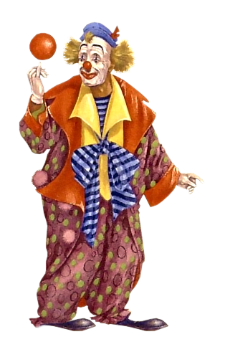

LES ORGANISATEURS

**Le Club Villandry**

Cercle de réflexion chirurgicale créé en 1998, le Club Villandry regroupe quatre chirurgiens français, spécialistes en chirurgie plastique, reconstructrice et esthétique : Philippe Giordano (Cannes), Bruno Laurent (Le Mans), Jacques Mateu (Montpellier) et Michel Rouif (Tours).

Après plusieurs années de travail en commun au CHU de Tours, ces chirurgiens ont chacun créé leur activité libérale.

Le Club Villandry est dirigé par le Dr Jacques Mateu. Il a pour objet la promotion de la formation médicale continue au travers de travaux scientifiques, de stages opératoires dans le monde entier ou encore de l’évaluation et de la création de nouveaux outils professionnels.



Tous membres des Sociétés françaises et du Collège de Chirurgie plastique réparatrice et esthétique (SOFCPRE-SOFCEP) ils témoignent d’une pratique privée depuis au moins 1994.

www.clubvillandry.com

Contact : Jacques Mateu - 04 67 29 83 32.

**Le Centre Européen d’Etudes**

**et de Recherche Droit et Santé**

Le CEERDS de l’Université Montpellier I répond aux besoins en formation des établissements et entreprises de santé qui font face à des contraintes juridiques, économiques et sociales. Il permet notamment aux personnels d’encadrement des secteurs sanitaires sociaux, médicosociaux ou pharmaceutiques de certifier leurs compétences par un diplôme universitaire. Le CEERDS est dirigé par François Vialla, Professeur de Droit.

Le CEERDS propose aux acteurs et décideurs un panel de formations adaptées et adaptables à leurs besoins et impératifs professionnels (sessions possibles en présenciel ou en e-learning). Ces formations, conçues et dispensées de conserve par des universitaires et des professionnels, permettent aux apprenants de valoriser les acquis de leur expérience.



Les diplômes proposés :

- Licence 3 et Masters 1 & 2 Mention Droit et Gestion de la Santé

- Diplômes Universitaires Ethique du corps humain, Environnement juridique et social de la personne en situation de handicap, Droit de la psychiatrie et de la santé mentale, Droit de l’expertise médico-légale, Droit médical et des professions de la santé.

www.droitetsante.fr

Contact : François Vialla - 04 67 61 51 85.

COUP D’OEIL SUR LES ÉDITIONS

2008 , 2009 , 2010 & 2012

Regards croisés sur le « Visage » Regards croisés sur le « Genre »

Novembre 2008 Octobre 2009



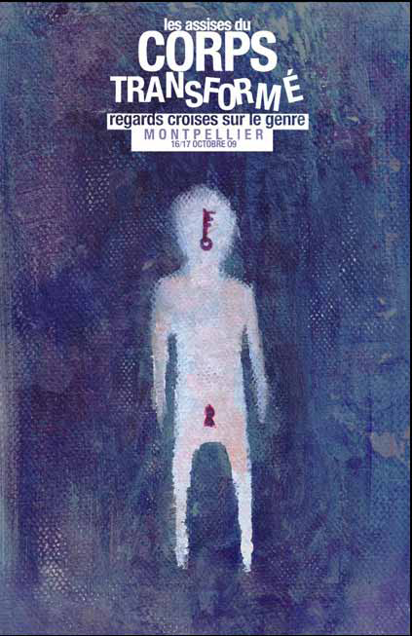

Regards croisés sur le « Vieillissement »

Octobre 2010

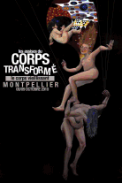 Regards croisés sur le « Le Corps du Sportif »

Les Assises du Corps Transformé font tous les ans l’objet d’un concours de création d’affiches auprès des étudiants de l’école

Émile Cohl (Lyon) sous la direction de Jean Claverie.

Janvier 2012 est « à paraître »